Resolución del Pleno del Instituto de Transparencia, Acceso a la Información Pública y Protección de Datos Personales del Estado de México y Municipios, con domicilio en Metepec, Estado de México; a doce de enero de dos mil veintidós.
VISTO el expediente formado con motivo del recurso de revisión 03979/INFOEM/IP/RR/2021, interpuesto por XXXXXX XXXXXX, quien en lo sucesivo será identificado en su calidad de RECURRENTE, en contra de la respuesta del Ayuntamiento de Cuautitlán Izcalli, en lo sucesivo el SUJETO OBLIGADO, se procede a dictar la presente resolución con base en los siguientes:
I. A N T E C E D E N T E S
1. Solicitud de acceso a la información. El cinco de julio de dos mil veintiuno, el RECURRENTE presentó a través del Sistema de Acceso a la Información Mexiquense (SAIMEX), la solicitud de acceso a la información pública registrada con el número 00294/CUAUTIZC/IP/2021, mediante la cual requirió la información siguiente:
“SALUDOS NECESITO INFORMACION PUBLICA DE LO SIGUIENTE: ESTADO DE FUERZA DE POLICIAS ADSCRITOS A SEGURIDAD PUBLICA ESTADO DE FUERZA DE POLICIAS ADSCRITOS A TRANSITO MUNICIPAL NUMERO DE PATRULLAS DE SEGURIDAD PUBLICA NUMERO DE PATRULLAS DE TRANSITO MUNICIPAL NUMERO DE MOTOCICLETAS DE AMBAS DIRECCIONES ORGANIGRAMA DE LA COMISARIA Y/O DIRECCION DE SEGURIDAD PUBLICA Y TRANSITO SUELDOS DE LOS MANDOS Y FUNCIONARIOS DE LA COMISARIA DE SEGURIDAD PUBLICA Y TRANSITO, EN GENERAL DE LOS CARGOS QUE APAREZCAN EN EL ORGANIGRAMA REGLAMENTO INTERNO DE DICHA DEPENDENCIA NUMERO DE ELEMENTOS QUE LABORAN EN C-4 Y SUS SUELDOS ASI MISMO ESPECIFICAR SI LAS UNIDADES SON PROPIEDAD DEL AYUNTAMIENTO O SON ARRENDADAS TODO LO ANTERIOR EN SU VERSION PUBLICA Y POR SER DE DOMINIO PUBLICO E INTERES GENERAL.” (sic)

Modalidad de Entrega: A través del Sistema de Acceso a la Información Mexiquense (SAIMEX).
2. Respuesta. El nueve de agosto de dos mil veintiuno, el SUJETO OBLIGADO respondió a la solicitud de acceso a la información en los términos siguientes:

“Por medio del presente y con fundamento en los artículos 3, 11, 40, 41, 46, 53 fracciones II, V y VI y demás relativos y aplicables de la Ley de Transparencia y Acceso a la Información Pública del Estado de México y Municipios, así como el numeral TREINTA Y OCHO inciso d), de sus Lineamientos para la recepción, trámite y resolución de las solicitudes de acceso a la información, así como de los Recursos de Revisión que deberán de observar los Sujetos Obligados por la Ley de Transparencia y Acceso a la Información Pública del Estado de México y Municipios; le informo la contestación que a su solicitud la efectuó (1)Comisaría General de Seguridad Pública y Tránsito, (2)Dirección General de Administración y (3)Secretaría del Ayuntamiento. (1).- “ Por este medio, me permito enviarle un cordial saludo y atento a lo dispuesto por artículos 6 de la Constitución Política de los Estados Unidos Mexicanos; 5 párrafo décimo séptimo, décimo octavo y décimo noveno de la Constitución Política del Estado Libre y Soberano de México; así como los artículos 1, 4,12 segundo párrafo, 23 fracción IV, 24 tercer párrafo, 53, 59, 88 y 173 todos de la Ley de Transparencia y Acceso a la Información Pública del Estado de México y Municipios; me refiero al diverso de fecha 05 de julio del año dos mil veintiuno, relativo al número de folio 00294/CUAUTIZC/IP/2021, la cual fue turnada a esta Comisaría General de Seguridad Pública y Tránsito de Cuautitlán Izcalli, Estado de México, a través del Sistema SAIMEX, mediante la cual se requiere la siguiente información: Turnada a esta Comisaría General de Seguridad Pública y Tránsito Municipal de Cuautitlán Izcalli, Estado de México, a través del sistema SAIMEX, mediante el cual se requiere la siguiente información: DESCRIPCIÓN DE LA INFORMACIÓN SOLICITADA: “…DESCRIPCIÓN DE LA INFORMACIÓN SOLICITADA: SALUDOS NECESITO INFORMACION PUBLICA DE LO SIGUIENTE: 1.-ESTADO DE FUERZA DE POLICIAS ADSCRITOS A SEGURIDAD PUBLICA…2.- ESTADO DE FUERZA DE POLICIAS ADSCRITOS A TRANSITO MUNICIPAL…3.- NUMERO DE PATRULLAS DE SEGURIDAD PUBLICA…4.- NUMERO DE PATRULLAS DE TRANSITO MUNICIPAL…5.- NUMERO DE MOTOCICLETAS DE AMBAS DIRECCIONES…6.- ORGANIGRAMA DE LA COMISARIA Y/O DIRECCION DE SEGURIDAD PUBLICA Y TRANSITO…7.- SUELDOS DE LOS MANDOS Y FUNCIONARIOS DE LA COMISARIA DE SEGURIDAD PUBLICA Y TRANSITO, EN GENERAL DE LOS CARGOS QUE APAREZCAN EN EL ORGANIGRAMA…8.- REGLAMENTO INTERNO DE DICHA DEPENDENCIA…9.- NUMERO DE ELEMENTOS QUE LABORAN EN C-4 Y SUS SUELDOS …10.-ASI MISMO ESPECIFICAR SI LAS UNIDADES SON PROPIEDAD DEL AYUNTAMIENTO O SON ARRENDADAS TODO LO ANTERIOR EN SU VERSION PUBLICA Y POR SER DE DOMINIO PUBLICO E INTERES GENERAL “SIC Al respecto y encontrándome dentro del término concedido para ello, me permito desahogar en la forma y términos siguientes: 1. La información solicitada respecto de los puntos 1, 2, 3, 4, 5, y 9 se emite acuerdo en versión de RESERVA, el cual se anexa en versión y documento PDF al presente oficio, Número 042/CUAUTIZC/CT/CGSPT/2021 de fecha cuatro de febrero de dos mil veintiuno. Acuerdo que fue debidamente aprobado y firmado por los Integrantes del Comité de Transparencia del Municipio de Cuautitlán Izcalli, Estado de México, mismo que se adjunta al presente, en el que se fundamenta y motiva las razones por las cuales no es posible otorgar dicha información. 2. La información solicitada respecto del punto 6 Organigrama de la Comisaría y/o Dirección de Seguridad Pública y Tránsito, se agrega en versión y documento PDF al presente ocurso, el cual contiene el Organigrama de la Comisaría General de Seguridad Pública y Tránsito Cuautitlán Izcalli, Estado de México. 3. La información solicitada respecto del punto 7 sueldos de los mandos y funcionarios de la Comisaría de Seguridad Pública y Tránsito, en general de los cargos que aparezcan en el Organigrama de la Comisaría y/o Dirección de Seguridad Pública y Tránsito, se agrega en versión y documento PDF al presente ocurso, el cual contiene la información solicitada. 4. La información solicitada respecto del punto 8 Reglamento Interno de la Comisaría General de Seguridad Pública y Tránsito de Cuautitlán Izcalli, Estado de México, se agrega en versión y documento PDF al presente oficio, el cual contiene el “Reglamento Interno” de la Comisaría General de Seguridad Pública y Tránsito Cuautitlán Izcalli, Estado de México. 5. La información solicitada respecto del punto 10 especificar si las unidades (patrullas y motocicletas) son propiedad del H. Ayuntamiento o son arrendadas, se informa que en esta Comisaría General de Seguridad Pública de Cuautitlán Izcalli, Estado de México, NO EXISTE DOCUMENTACIÓN que contenga información que señale el estatus actual (propiedad o arrendamiento) de las unidades(patrullas y motocicletas) pertenecientes al H. Ayuntamiento Cuautitlán Izcalli, Estado de México. “sic (2).- “ Con fundamento en el artículo 6° de la Constitución Política de los Estados Unidos Mexicanos; 5° de la Constitución Política del Estado Libre y Soberano de México; 3 fracción XLV, 12, 23 fracción IV, 24 fracción XI y XXV, 25 y 52 de la Ley de Transparencia y Acceso a la Información Pública del Estado de México y Municipios; y en atención a la Solicitud de Información Pública marcada con el número de folio 00294/CUAUTIZC/IP/2020 turnada a través del Sistema SAIMEX a esta Unidad Administrativa, en la cual se requiere lo siguiente: DESCRIPCIÓN DE LA INFORMACIÓN SOLICITADA: “SALUDOS NECESITO INFORMACION PUBLICA DE LO SIGUIENTE: ESTADO DE FUERZA DE POLICIAS ADSCRITOS A SEGURIDAD PUBLICA ESTADO DE FUERZA DE POLICIAS ADSCRITOS A TRANSITO MUNICIPAL NUMERO DE PATRULLAS DE SEGURIDAD PUBLICA NUMERO DE PATRULLAS DE TRANSITO MUNICIPAL NUMERO DE MOTOCICLETAS DE AMBAS DIRECCIONES ORGANIGRAMA DE LA COMISARIA Y/O DIRECCION DE SEGURIDAD PUBLICA Y TRANSITO SUELDOS DE LOS MANDOS Y FUNCIONARIOS DE LA COMISARIA DE SEGURIDAD PUBLICA Y TRANSITO, EN GENERAL DE LOS CARGOS QUE APAREZCAN EN EL ORGANIGRAMA REGLAMENTO INTERNO DE DICHA DEPENDENCIA NUMERO DE ELEMENTOS QUE LABORAN EN C-4 Y SUS SUELDOS ASI MISMO ESPECIFICAR SI LAS UNIDADES SON PROPIEDAD DEL AYUNTAMIENTO O SON ARRENDADAS TODO LO ANTERIOR EN SU VERSION PUBLICA Y POR SER DE DOMINIO PUBLICO E INTERES GENERAL.” (Sic) Al respecto le comento que, por cuanto hace a la cantidad de vehículos destinados a labores de seguridad pública y tránsito municipal, no corresponde a esta Dependencia el proporcionar tal información, pues el área encargada del registro y actualización del catálogo de los bienes muebles e inmuebles propiedad del Municipio es la Unidad de Control Patrimonial, unidad administrativa adscrita a la Secretaría del Ayuntamiento, ello según lo dispuesto en el artículo 20 fracción I inciso d) del Reglamento Interior de la Administración Pública Municipal de Cuautitlán Izcalli, Estado de México; por otro lado, la solicitud fue turnada al Titular de la Dirección de Recursos Humanos, atendiendo a través de su atento número DRH/0921/2021, se adjunta al presente, a través del cual se pronuncia referente a la información solicitada, por lo que, del análisis minucioso de la información requerida se determinó que esta se ajusta en los supuestos señalados en el artículo 140 fracción I de la Ley de Transparencia Local, pues al proporcionar la información tal y como la requiere el “Particular”, se expondría la capacidad de reacción del estado de fuerza con que se cuenta en este Municipio, lo que podría impactar en las labores de vigilancia y prevención del delito, razón por la cual, a petición del Servidor Público Habilitado de la Comisaría General de Seguridad Pública y Tránsito Municipal, el tema fue puesto a consideración del “Comité de Transparencia” de este Sujeto Obligado, resolviendo la clasificación de la información con carácter de Reservada, según se aprecia en el Acuerdo Número 042/CUAUTIZC/CT/DGSPT/2021, en el que encontrará de manera fundada y motivada las razones de tal determinación, mismo que se anexa al presente. Por último, le informo que podrá consultar la Estructura Orgánica de este Ayuntamiento en el link: https://www.ipomex.org.mx/ipo3/lgt/indice/CUAUTITLANIZCALLI/organigramas.web. Lo anterior, con fundamento en el artículo 6° de la Constitución Política de los Estados Unidos Mexicanos; 5° de la Constitución Política del Estado Libre y Soberano de México; 12, 23 fracción IV, 24 fracción XI y XXV, 25, 92 fracción XXI y 140 fracción I de la Ley de Transparencia y Acceso a la Información Pública del Estado de México y Municipios. Sin otro en particular, reciba un saludo cordial. “sic (3).- “ En atención a la solicitud recibida mediante el sistema SAIMEX y turnada a esta Secretaría del bajo el folio 00294/CUAUTIZC/IP/2021, la que a la letra señala: DESCRIPCIÓN DE LA INFORMACIÓN SOLICITADA: “SALUDOS NECESITO INFORMACION PUBLICA DE LO SIGUIENTE: ESTADO DE FUERZA DE POLICIAS ADSCRITOS A SEGURIDAD PUBLICA ESTADO DE FUERZA DE POLICIAS ADSCRITOS A TRANSITO MUNICIPAL NUMERO DE PATRULLAS DE SEGURIDAD PUBLICA NUMERO DE PATRULLAS DE TRANSITO MUNICIPAL NUMERO DE MOTOCICLETAS DE AMBAS DIRECCIONES ORGANIGRAMA DE LA COMISARIA Y/O DIRECCION DE SEGURIDAD PUBLICA Y TRANSITO SUELDOS DE LOS MANDOS Y FUNCIONARIOS DE LA COMISARIA DE SEGURIDAD PUBLICA Y TRANSITO, EN GENERAL DE LOS CARGOS QUE APAREZCAN EN EL ORGANIGRAMA REGLAMENTO INTERNO DE DICHA DEPENDENCIA NUMERO DE ELEMENTOS QUE LABORAN EN C-4 Y SUS SUELDOS ASI MISMO ESPECIFICAR SI LAS UNIDADES SON PROPIEDAD DEL AYUNTAMIENTO O SON ARRENDADAS TODO LO ANTERIOR EN SU VERSION PUBLICA Y POR SER DE DOMINIO PUBLICO E INTERES GENERAL “SIC Por lo anterior y con fundamento en el Artículo 12. De la Ley de Transparencia y Accesos a la Información Pública del Estado de México, que a la letra dice: Artículo 12.- Quienes generen, recopilen, administren, manejen, procesen, archiven o conserven información pública serán responsables de la misma en los términos de las disposiciones jurídicas aplicables. Los sujetos obligados sólo proporcionarán la información pública que se les requiera y que obre en sus archivos y en el estado en que ésta se encuentre. La obligación de proporcionar información no comprende el procesamiento de la misma, ni el presentarla conforme al interés del solicitante; no estarán obligados a generarla, resumirla, efectuar cálculos o practicar investigaciones. Hago de su conocimiento que mediante oficio No. SA/UAP/0750/2021, signado por el Lic. Manuel Kuri García, Titular de la Unidad de Administración Patrimonial por el cual informa “...que la información solicitada se encuentra CLASIFICADA COMO RESERVADA, por el Comité de Transparencia de este Municipio, mediante los siguientes acuerdos 030/CUAUTIZC/CT/SA/2019 y 042/CUAUTIZC/CT/CGSPT/2021, motivo por el cual no es procedente proporcionar la información requerida, respecto a la competencia de esta Unidad de Administración Patrimonial.” (sic). Se anexan en formato pdf., los acuerdos mencionados. “sic De lo anteriormente expuesto y fundado a Usted, en términos de los artículos 11, 41, 46 y demás aplicables de la Ley de Transparencia y Acceso a la Información Pública del Estado de México y Municipios, a Usted pido se sirva tener a esta Unidad de Información por notificada en tiempo y forma la contestación a su solicitud de acceso a la información para los efectos legales correspondientes, a través del sistema denominado SAIMEX.” (sic)
Manifestación a la que el SUJETO OBLIGADO adjuntó los archivos electrónicos descritos en el orden siguiente:
- “294.pdf”: Oficio DGSPYT/437/2021 de fecha 02 de julio de 2021, suscrito y signado por el Comisario General de Seguridad Pública y Tránsito, por medio del cual respondió a los requerimientos del particular.
- “ACUERDO RESERVA 042 comisaría edo de fuerza y patrullas.pdf”:Se trata del acuerdo número NO:042/CUAUTIZC/CT/CGSPT/2021, mediante el cual, el Comité de Transparencia aprobó la clasificación de la información con carácter de RESERVADA consistente en el número de vehículos automotores (patrulla, moto patrullas, y demás vehículos adscritos a la Comisaría General de Seguridad Pública y Tránsito Municipal); así como la marca, modelo, año y equipamiento de las unidades móviles, número de elementos operativos (policías) activos que integran la Comisaria General de Seguridad Pública y Tránsito Municipal, asignados a las áreas de Seguridad Pública, Servicios Facultativos y Tránsito, así como la fecha de los mismos y el número de policías que cuentan con el certificado único policial.
- “Organigrama.pdf”:
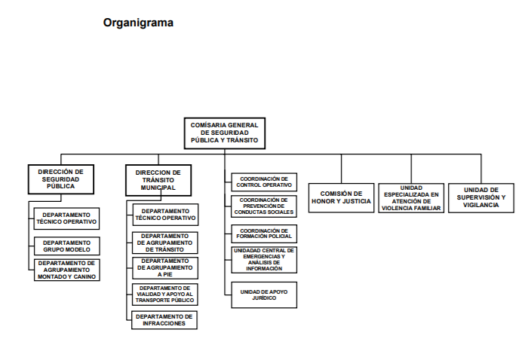
- “reglamento interno GACETA 134 27 JUL. 2018.pdf”: Se trata del sumario de los siguientes reglamentos internos.
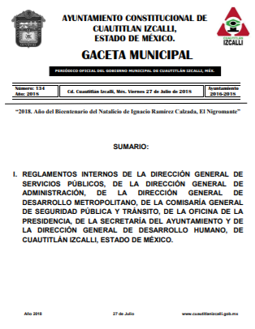

- “Mandos Comisaría Q10.pdf”: Consistente en el listado de mandos medios de la Comisaria, que contiene el número de empleado, nombre, área, puesto, sueldo, total de percepciones, total de deducciones y sueldo neto quincenal.
- “294 ACUERDO RESERVA comisaría edo de fuerza y patrullas.pdf:” Se trata del mismo documento descrito en el archivo“ACUERDO RESERVA 042 comisaría edo de fuerza y patrullas.pdf”.
- “DGA_OF_1266_2021 Y ANEXO_001.pdf”: Contiene el oficio DGA/OF/1266/2021 del 04 de agosto de 2021, suscrito por el Director General de Administración del Municipio de Cuautitlán Izcalli, por medio del cual remitió el oficio de respuesta del Titular de la Dirección de Recursos Humanos en el que manifestó que “…enviar información del personal adscrito a la Comisaria General de Seguridad Pública y Tránsito, supone un riego a la Seguridad Pública Municipal que participan en la contención y control de la delincuencia dentro de municipio…”; asimismo, refirió el envío del organigrama de la Comisaría General de Seguridad Pública y Tránsito.
- “2021 294.pdf”: Oficio SA/3740/2021 del 04 de agosto de 2021, suscrito y signado por el Secretario del Ayuntamiento de Cuautitlán Izcalli por medio del cual informó que: “mediante oficio No. SA/UAP/0750/2021, signado por el Lic. Manuel Kuri García, Titular de la Unidad de Administración Patrimonial por el cual informa “…que la información solicitada se encuentra CLASIFICADA COMO RESERVADA, por el Comité de Transparencia de este Municipio, mediante los siguiente acuerdos 030/CUAUTIZC/CT/SA/2019 y 042/CUAUTIZC/CT/CGSPT/2021, motivo por el cual no es procedente proporcionar la información requerida, respecto a la competencia de esta Unidad de Administración Patrimonial”(sic)”
- “ACUERDO RESERVA comisaría edo de fuerza y patrullas.pdf:” Se trata del acuerdo número 042/CUAUTIZC/CT/CGSPT/2021.
- “ACUERDO RESERVA bienes muebles secretaria y comisaria.pdf”: Contiene el Acuerdo número 030/CUAUTIZC/CT/SA/2019 en el que se clasificó como reservada, la información consistente en los bienes muebles relacionados en el inventario general correspondientes al armamento, equipos de radiocomunicación, cámaras de vigilancia, vehículos automotores (patrullas), que se encuentran bajo resguardo dela Comisaria General de Seguridad Pública y Tránsito Municipal de Cuautitlán Izcalli.
3. Interposición del recurso de revisión. El diez de agosto de dos mil veintiuno el RECURRENTE inconforme con la respuesta, presentó el recurso de revisión en el que manifestó lo siguiente:
Acto impugnado:

“EN PRIMER INSTANCIA SE IMPUGNA LA PRESENTE POR LOS SIGUIENTES MOTIVOS: 1. EL SERVIDOR PUBLICO DE NOMBRE ROJAS ROSAS YEIMI VIRIDIANA CON UN SUELDO DE $10.330 QUINCENALES; NO ESPECIFICA EL CARGO QUE ACTUALMENTE OCUPA, SI ADEMAS YA NO SE ENCUENTRA LABORANDO EN LA COMISARIA, YA NO SE OBSERVA EN NINGUNA PARTE, DONDE SE ENCUENTRA Y BAJO QUE CARGO? 2. LOS SERVIDORES PUBLICOS PERFECTO MARQUEZ KARINA Y GRIS HERNANDEZ MARIA ELENA CON SUELDOS DE $10.532 Y 10.330 RESPECTIVAMENTE, NO ESPECIFICAN QUE CARGO OCUPAN EN LA COMISARIA GENERAL Y QUE FUNCIONES DESEMPEÑAN 3. EL SERVIDOR PUBLICO RUTH MORALES MARTINEZ CON CARGO DE COORDINADOR DE CONTROL OPERATIVO CON SUELDO DE $10.330 Y CARGO DE COORDINADOR, TIENE EL MISMOSUELDO DE LOS SERVIDORES PUBLCOS ANTERIORES CUANDO ESTAS SON JEFES DE DEPARTAMENTO Y RUTH ES LA QUE SE "ENCARGA DE COORDINAR TODA LA CUESTION OPERATIVA". 4.- EL SERVIDOR PUBLICO AMAYA HERNANDEZ JOSE CON UN SUELDO DE $15.808 Y CARGO DE COORDINADOR DE PREVENCION; ESTA PERSONA SE PRESENTA EN ACTOS PUBLICOS COMO SECRETARIO TECNICO DEL CONSEJO MUNICIPAL DE SEGURIDAD PUBLICA, CUAL ES SU CARGO Y FUNCIONES REALES?? Y EN EL MISMO TABULADOR APARECE CHAVELAS VARGAS JOSE DECNINI, IGUAL COMO COORDINADOR DE PREVENCION Y CON UN SUELDO DE $ 10.330, HAY DOS CARGOS IGUALES? O DOS TITULARES DE LA MISMA AREA?? 5. PORQUE EL DIRECTOR HERNANDEZ GARCIA RODRIGO IVAN DIRECTOR DE SEGURIDAD PUBLICA TIENE EL SUELDO DE $22.528 Y EL DIRECTOR DE TRANSITO JOSE DE JESUS RODRIGUEZ RODRIGUEZ GANA $14.732? SERA QUE EL PRIMERO POR SER ESPOSO DE LA SECRETARIA PARTICULAR DEL PRESIDENTE RICARDO NUÑEZ? O BIEN QUE EXPLIQUEN ESA VARIACION DE SALARIO, SI LOS DOS SON DIRECTORES DE AREA . ME INCONFORMO EN CUANTO AL ACUERDO 030/CUAUTIZC/CT/SA/2019 YA QUE SE ACUERDA INFORMACION CLASIFICADA YA QUE EN DICHA SESION SOLO FIRMAN 4 DE 7 INTEGRANTES Y UNA FIRMA ES POR AUSENCIA, ES DECIR FIRMAN 3 Y NO FIRMAN 3, COMO SE HIZO ESE ACUERDO DE INFORMACION CLASIFICADA?? SI NO ESTABAN COMPLETOS SUS INTEGRANTES EN CUANTO AL ACUERDO 042/CUAUTIZC/CT/CGSPT/2021 ESTA INFORMACION ES LA MSMA QUE SE CLASIFICO CON LA 030/ DEL AÑO 2019, SIENDO LA MISMA INFORMACION QUE SE CLASIFICA COMO CONFIDENCIAL POR DOS ACUERDOS, ES DECIR EN AMBOS CASOS SE NIEGAN A PROPORCIONAR INFORMACION REFERENTE A PATRULLAS, EQUIPO POLICIAL Y ELEMENTOS, EN AMBAS SESIONES DE INORMACION CLASIFICADA, DE IGUAL FORMA FIRMAN CUATRO Y UNO POR AUSENCIA Y NO FIRMAN TRES INTEGRANTES, NO CUENTA CON VALIDEZ AMBAS SESIONES DE CONFIDENCIALIDAD POR AUSENCIA DE SUS INTEGRANTES. MOTIVO DE MI INCONFOMIDAD LO ANTES SEÑALADO."” (sic)

Y Razones o motivos de inconformidad:

“INFORMACION OBSCURA, NO ES CLARA, SE NIENGAN A PROPORCIONAR LA INFORMACION, CON UNAS SECIONES ILEGALES A TODAS LUCES POR FIRMAR TRES Y UNO POR AUSENCIA Y TRES INTEGRANTES NO FIRMAN. NO SEÑALAN QUE CARGOS OCUPAN LOS TITULARES DE AREA, OTROS SERVIDORES PUBLICOS CUENTAN CON EL MISMO CARGO ASI MISMO UNO DE ESTOS SE DESEMPEÑA COMO SECRETARIO TECNICO Y COORDINADOR? EXISTEN DISCREPANCIAS EN SUS INFORMES, ES EL MOTIVO DE MI INCONFORMIDAD.” (sic)

4. Turno. De conformidad con el artículo 185 fracción I de la Ley de Transparencia y Acceso a la Información Pública del Estado de México y Municipios vigente, el presente recurso de revisión se turnó por el sistema electrónico del Instituto de Transparencia, Acceso a la Información Pública y Protección de Datos Personales del Estado de México y Municipios, al entonces Comisionado Javier Martínez Cruz, a efecto de que analizara sobre su admisión o su desechamiento.
5. Admisión del Recurso de revisión. El trece de agosto de dos mil veintiuno, este Instituto de Transparencia, Acceso a la Información Pública y Protección de Datos Personales del Estado de México y Municipios, admitió a trámite el recurso de revisión, dando un plazo máximo de siete días hábiles para que las partes manifestaran lo que a su derecho resultara conveniente, ofrecieran pruebas, formularan alegatos y el Sujeto Obligado presentara su informe justificado.
6. Manifestaciones. El día veintitrés de agosto de dos mil veintiuno el SUJETO OBLIGADO rindió informe justificado y adjuntó el archivo electrónico 294_3979 INFORME JUSTIFICADO.zip, integrado por los siguientes documentos:

- “294-3979 ADMON.pdf”:Oficio SA-UT/577/2021 del 16 de agosto de 2021, suscrito y signado por e Titular de la Unidad de Transparencia, dirigido al Director General de Administración, mediante el cual le solicitó formulara sus alegatos y manifestara lo que a sus intereses conviniera para integración del informe justificado.
- “294-3979.pdf”: Integrado por los siguientes documentos:
- Oficio SA-UT/576/2021 del 16 de agosto de 2021, suscrito y signado por el Titular de la Unidad de Transparencia, dirigido al Comisario General de Seguridad Pública y Tránsito del Municipio de Cuautitlán Izcalli, en el que solicitó que manifestara lo que a sus intereses conviniera para integración del informe justificado.
- Oficio DGSPYT/509/2021 de fecha 20 de agosto de 2021, suscrito y signado por el Comisario General de Seguridad Pública y Tránsito, dirigido al Titular de la Unidad de Transparencia, que en su parte sustantiva señala:
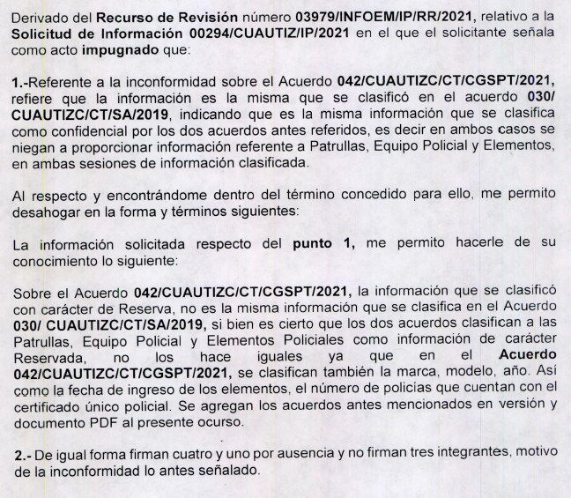
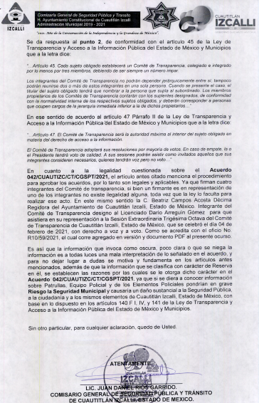
- Oficio R10/59/2021 de fecha 17 de agosto de 2021 suscrito y signado por la Décima Regidora del Ayuntamiento de Cuautitlán Izcalli mediante el cual designó al servidor público que en su representación asistió a la Trigésima Octava Sesión Extraordinaria del Comité de Transparencia de Cuautitlán Izcalli celebrada el 04 de febrero de 2021.
- “ACUERDO 030CUAUTIZC.pdf”: Acuerdo del Comité de Transparencia número 030/CUAUTIZC/CT/SA/2019; en el que clasificó como información reservada los bienes muebles que se encuentran bajo resguardo de la Comisaría General Seguridad Pública y Tránsito Municipal de Cuautitlán Izcalli.
- “ACUERDO RESERVA 042 comisaria edo de fuerza y patrullas”: Acuerdo del Comité de Transparencia número NO:042/CUAUTIZC/CT/CGSPT/2021, mediante el cual, el Comité de Transparencia aprobó la clasificación de la información con carácter de RESERVADA consistente en el número de vehículos automotores (patrulla, moto patrullas, y demás vehículos adscritos a la Comisaría General de Seguridad Pública y Tránsito Municipal); así como la marca, modelo, año y equipamiento de las unidades móviles, número de elementos operativos (policías) activos que integran la Comisaria General de Seguridad Pública y Tránsito Municipal, asignados a las áreas de Seguridad Pública, Servicios Facultativos y Tránsito, así como la fecha de los mismos y el número de policías que cuentan con el certificado único policial.
- “294-21.pdf”: Archivo electrónico que contiene los siguientes documentos:
- Oficio SA-UT/578/2021 del 16 de agosto de 2021, suscrito y signado por el Titular de la Unidad de Transparencia, dirigido al Secretario del Ayuntamiento, en el que solicitó que manifestara lo que a sus intereses conviniera para integración del informe justificado.
- Oficio SA/4154/2021 de fecha 20 de agosto de 2021, suscrito y signado por el Secretario del Ayuntamiento, que en lo medular señala:
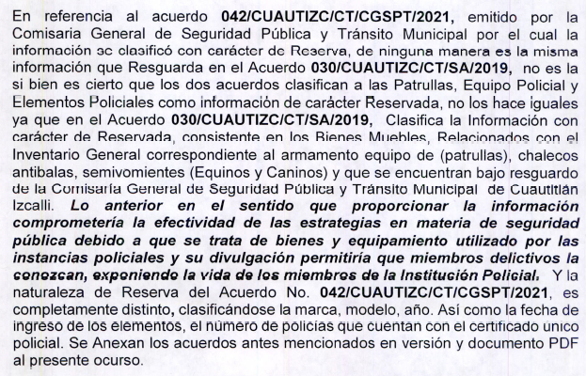
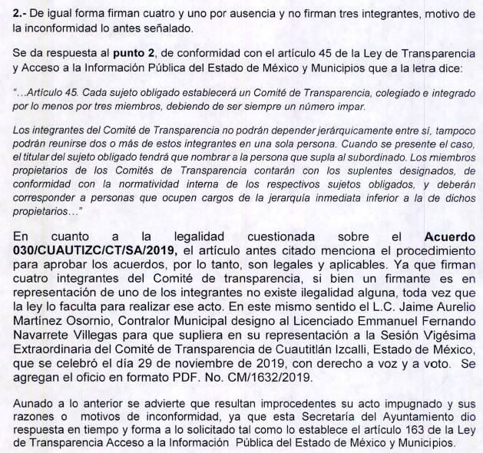
- Oficio CM/1632/2019 de fecha 28 de noviembre de 2019, suscrito y signado por el Contralor Interno Municipal, dirigido al Titular de la Unidad de Transparencia en el que le informa el nombre del servidor público que facultó para que participara como suplente durante la celebración de la Vigésima Sesión Extraordinaria de Comité de Transparencia, celebrada el 29 de noviembre de 2019.
- Acuerdo del Comité de Transparencia número NO. 042/CUAUTIZC/CT/CGSPT/2021.
- Acuerdo del Comité de Transparencia número 030/CUAUTIZC/CT/SA/2019.
Por su parte, el RECURRENTE no realizó manifestaciones, ni formuló alegatos y tampoco ofreció medios de prueba.
7. Returno. El veintitrés de agosto de dos mil veintiuno, en la Segunda Sesión Extraordinaria, el Pleno del Instituto aprobó el returno del recurso de revisión al rubro indicado a la Ponencia de la Comisionada Guadalupe Ramírez Peña para su estudio y resolución.
8. Ampliación del plazo para emitir resolución. El veinte de septiembre de dos mil veintiuno, este Instituto con fundamento en el artículo 181, párrafo tercero, de la Ley de Transparencia y Acceso a la Información Pública del Estado de México y Municipios, determinó mediante el acuerdo respectivo, ampliar por quince días hábiles adicionales el plazo para emitir la presente resolución.
9. Cierre de instrucción. Una vez transcurrido el periodo otorgado a las partes para realizar sus manifestaciones y no habiendo documentos que integrar al expediente, el catorce de diciembre de dos mil veintiuno, la Comisionada ponente determinó el cierre de instrucción en términos de la fracción VI del artículo 185 de la Ley de Transparencia y Acceso a la Información Pública del Estado de México y Municipios.
II. C O N S I D E R A N D O
Primero. Competencia. El Instituto de Transparencia, Acceso a la Información Pública y Protección de Datos Personales del Estado de México y Municipios, es competente para conocer y resolver el presente recurso de revisión interpuesto por la parte recurrente, conforme a lo dispuesto en los artículos 6, apartado A de la Constitución Política de los Estados Unidos Mexicanos; 5 párrafos trigésimo, trigésimo primero y trigésimo segundo fracciones IV y V de la Constitución Política del Estado Libre y Soberano de México; 2, fracción II; 29, 36 fracciones I y II; 176, 178, 181, 185, fracción I, 186 y 188 de la Ley Transparencia y Acceso a la Información Pública del Estado de México y Municipios; 9, fracciones I y XXIV y 11 del Reglamento Interior del Instituto de Transparencia, Acceso a la Información Pública y Protección de Datos Personales del Estado de México y Municipios.
Segundo. Oportunidad y Procedibilidad del Recurso de Revisión. Previo al estudio del fondo del asunto, se procede a analizar los requisitos de oportunidad y procedibilidad que debe reunir el recurso de revisión interpuesto, previstos en los artículos 178 y 180 de la Ley de Transparencia y Acceso a la Información Pública del Estado de México y Municipios.
El recurso de revisión fue interpuesto dentro del plazo de quince días hábiles, previsto en el artículo 178 de la Ley de Transparencia y Acceso a la Información Pública del Estado de México y Municipios, toda vez que el SUJETO OBLIGADO respondió a la solicitud de información el nueve de agosto de dos mil veintiuno, mientras que el recurso de revisión se interpuso el diez de agosto de dos mil veintiuno, esto es, el primer día hábil posterior en que tuvo conocimiento de la respuesta impugnada.
De la revisión al expediente electrónico del SAIMEX se desprende que la parte solicitante en ejercicio de su derecho de acceso a la información pública en el expediente que se revisa, tanto en la solicitud de información como en el recurso de revisión no proporciona su nombre completo para que sea identificado, ni se tiene la certeza sobre su identidad, sin embargo, es importante señalar también que el nombre de los solicitantes y recurrentes no es requisito indispensable para la tramitación del acto procesal específico en materia de acceso a la información, ello en estricto apego al numeral 155 párrafo tercero de la Ley de la materia, en concatenación con el 180 del mismo ordenamiento.

Esto es así, ya que de conformidad con los artículos 6, Apartado A, fracciones III y IV de la Constitución Política de los Estados Unidos Mexicanos y 5 párrafos vigésimo, vigésimo primero y vigésimo segundo fracciones IV y V de la Constitución Política del Estado Libre y Soberano de México, se establece que toda persona, sin necesidad de acreditar interés alguno o justificar su utilización, tendrá acceso gratuito a la información pública, a sus datos personales o a la rectificación de éstos, además de que se establecerán mecanismos de acceso a la información y procedimientos de revisión expeditos que se sustanciarán ante los organismos autónomos especializados e imparciales que establece la Constitución Federal y local.

Por lo cual, de una interpretación sistemática, armónica y progresiva del derecho humano de acceso a la información pública se aprecia que toda persona, sin necesidad de acreditar interés alguno o justificar su utilización, deberá tener acceso a la información pública, es decir, dicho derecho fundamental exime a quien lo ejerce, de acreditar su legitimación en la causa o su interés en el asunto, lo que permite la posibilidad de que inclusive, la solicitud de acceso a la información pueda ser anónima o no contener un nombre que identifique al solicitante o que permita tener certeza sobre su identidad.

En ese entendido, se omite un análisis más profundo en torno a los conceptos de interés jurídico y legitimación, debido a que se estima que a ningún efecto práctico conduciría, puesto que la propia estructura del derecho fundamental bajo análisis no lo exige.

De la revisión al expediente electrónico del SAIMEX se desprende que la parte solicitante en ejercicio de su derecho de acceso a la información pública en el expediente que se revisa, tanto en la solicitud de información como en el recurso de revisión no proporciona su nombre completo para que sea identificado, ni se tiene la certeza sobre su identidad, sin embargo, es importante señalar también que el nombre de los solicitantes y recurrentes no es requisito indispensable para la tramitación del acto procesal específico en materia de acceso a la información, ello en estricto apego al numeral 155 párrafo tercero de la Ley de la materia, en concatenación con el 180 del mismo ordenamiento.

Esto es así, ya que de conformidad con los artículos 6, Apartado A, fracciones III y IV de la Constitución Política de los Estados Unidos Mexicanos y 5 párrafos vigésimo, vigésimo primero y vigésimo segundo fracciones IV y V de la Constitución Política del Estado Libre y Soberano de México, se establece que toda persona, sin necesidad de acreditar interés alguno o justificar su utilización, tendrá acceso gratuito a la información pública, a sus datos personales o a la rectificación de éstos, además de que se establecerán mecanismos de acceso a la información y procedimientos de revisión expeditos que se sustanciarán ante los organismos autónomos especializados e imparciales que establece la Constitución Federal y local.

Por lo cual, de una interpretación sistemática, armónica y progresiva del derecho humano de acceso a la información pública se aprecia que toda persona, sin necesidad de acreditar interés alguno o justificar su utilización, deberá tener acceso a la información pública, es decir, dicho derecho fundamental exime a quien lo ejerce, de acreditar su legitimación en la causa o su interés en el asunto, lo que permite la posibilidad de que inclusive, la solicitud de acceso a la información pueda ser anónima o no contener un nombre que identifique al solicitante o que permita tener certeza sobre su identidad.

En ese entendido, se omite un análisis más profundo en torno a los conceptos de interés jurídico y legitimación, debido a que se estima que a ningún efecto práctico conduciría, puesto que la propia estructura del derecho fundamental bajo análisis no lo exige.

Por lo que el nombre del solicitante y recurrente no puede ser considerado un requisito indispensable de procedibilidad del recurso de revisión que nos ocupa, ya que el acceso a la información no está condicionado a acreditar algún interés ya sea jurídico o legítimo, máxime que es un elemento subsanable por este Instituto.
Por cuanto hace a la procedibilidad del recurso de revisión, una vez realizado el análisis de los formatos de interposición del recurso, se concluye la acreditación plena de los elementos formales precisados por el artículo 180 de la Ley de Transparencia y Acceso a la Información Pública del Estado de México y Municipios, en atención a que fue presentado mediante el formato visible en el SAIMEX.
Finalmente, se advierte que resulta procedente la interposición del recurso, según lo manifestado por el recurrente en sus motivos de inconformidad, de acuerdo al artículo 179, fracciones I y XIII del ordenamiento legal citado, que a la letra dice:
“Artículo 179. El recurso de revisión es un medio de protección que la Ley otorga a los particulares, para hacer valer su derecho de acceso a la información pública, y procederá en contra de las siguientes causas:
...
I. La negativa a la información solicitada;
…
XIII. La falta, deficiencia o insuficiencia de la fundamentación y/o motivación de la respuesta;
…”
Tercero. Materia de la revisión. De la revisión a las constancias y documentos que obran en el expediente electrónico se advierte, que el tema sobre el que este Órgano Garante de Transparencia y Acceso a la Información se pronunciará será: verificar si la respuesta otorgada por el Sujeto Obligado es adecuada y suficiente para satisfacer el derecho de acceso a la información pública del RECURRENTE, o en su defecto, en caso de ser procedente, ordenar la entrega de información.
Cuarto. Estudio del asunto. Es menester precisar que este Órgano Garante parte de que el Derecho de Acceso a la Información Pública, es un derecho humano reconocido en el Pacto de Derechos Civiles y Políticos en su artículo 19.2; en la Convención Americana sobre Derechos Humanos en su artículo 13.1; en el artículo sexto de la Constitución Política de los Estados Unidos Mexicanos y en el artículo quinto de la Particular del Estado de México, por lo que al respecto el SUJETO OBLIGADO debe ser cuidadoso del debido cumplimiento de las obligaciones constitucionales que se le imponen, que de acuerdo a lo dispuesto en el tercer párrafo del artículo primero de la Constitución Política de los Estados Unidos Mexicanos tiene el deber de “promover, respetar, proteger y garantizar los derechos humanos”, entre los cuales se encuentra ese derecho.

Por lo anterior, se deduce que el derecho de acceso a la información pública es un derecho humano constitucionalmente reconocido y, por lo tanto, todas las autoridades en el ámbito de sus competencias, funciones y atribuciones tienen la obligación de respetarlo, protegerlo y garantizarlo.

Asimismo, el artículo primero Constitucional dispone de manera clara y precisa que, como consecuencia de la obligación que tienen las autoridades de promover, respetar, proteger y garantizar el derecho humano; el Estado deberá prevenir, investigar, sancionar y reparar las violaciones a los derechos humanos.

En tal sentido, la Ley de Transparencia y Acceso a la Información Pública del Estado de México y Municipios establece principios, bases generales y procedimientos para tutelar y garantizar la transparencia y el derecho humano de acceso a la información pública en posesión de los sujetos obligados; y para tal efecto, el artículo 176 establece que el recurso de revisión es la garantía secundaria mediante la cual se pretende reparar cualquier posible afectación al derecho de acceso a la información pública, siendo el medio para que este Órgano Garante después de realizar el análisis al procedimiento de acceso a la información, determine la posible afectación y de ser el caso ordene la reparación del derecho en cuestión.
En primer lugar, es conveniente analizar si la respuesta del Sujeto Obligado cumple con los requisitos y procedimientos del derecho de acceso a la información pública, en atención a que en la Ley de Transparencia y Acceso a la Información Pública del Estado de México y Municipios en su artículo 4, dice que toda la información generada, obtenida, adquirida, transformada, administrada o en posesión de los Sujetos Obligados es pública y accesible de manera permanente a cualquier persona, privilegiando el principio de máxima publicidad, como así lo establece dicha determinación, que a continuación se transcribe para un mejor entendimiento:
“Artículo 4. El derecho humano de acceso a la información pública es la prerrogativa de las personas para buscar, difundir, investigar, recabar, recibir y solicitar información pública, sin necesidad de acreditar personalidad ni interés jurídico.
Toda la información generada, obtenida, adquirida, transformada, administrada o en posesión de los sujetos obligados es pública y accesible de manera permanente a cualquier persona, en los términos y condiciones que se establezcan en los tratados internacionales de los que el Estado mexicano sea parte, en la Ley General, la presente Ley y demás disposiciones de la materia, privilegiando el principio de máxima publicidad de la información. Solo podrá ser clasificada excepcionalmente Ley de Transparencia y Acceso a la Información Pública del Estado de México y Municipios 29 como reservada temporalmente por razones de interés público, en los términos de las causas legítimas y estrictamente necesarias previstas por esta Ley.
Los sujetos obligados deben poner en práctica, políticas y programas de acceso a la información que se apeguen a criterios de publicidad, veracidad, oportunidad, precisión y suficiencia en beneficio de los solicitantes.”(Sic)

De lo anterior, se desprende que los Sujetos Obligados tienen el deber de atender las solicitudes de acceso a la información pública que se les hagan de su conocimiento y proporcionar la información pública que obre en su poder conforme el estado que se encuentra y no hacer un procesamiento de la misma, ni presentarla conforme al interés del solicitante; como así lo establece el artículo 12 de la Ley de Transparencia y Acceso a la Información Pública del Estado de México y Municipios, el cual a la letra dice:
“Artículo12.- Quienes generen, recopilen, administren, manejen, procesen, archiven o conserven información pública serán responsables de la misma en los términos de las disposiciones jurídicas aplicables.
Los sujetos obligados sólo proporcionarán la información pública que se les requiera y que obre en sus archivos y en el estado en que ésta se encuentre. La obligación de proporcionar información no comprende el procesamiento de la misma, ni el presentarla conforme al interés del solicitante; no estarán obligados a generarla, resumirla, efectuar cálculos o practicar investigaciones.” (Sic)

En esa tesitura, el artículo 24 en su último párrafo de la Ley de la Materia, dispone que los Sujetos Obligados sólo proporcionarán la información pública que generen, administren o posean en el ejercicio de sus atribuciones; por consiguiente, la información pública se encuentra a disposición de cualquier persona, lo que implica que es deber de los Sujetos Obligados, garantizar el Derecho de Acceso a la Información Pública, lo que no sucedió en el presente caso.

Siempre y cuando no se trate de información reservada o clasificada, que difundirla pondría en riesgo la seguridad jurídica y física del titular de la información, debiendo tener audacia los Sujetos Obligados para cuidar esta información a través del acuerdo clasificatorio del comité de transparencia y la versión pública que emita el servidor público habilitado de cada Sujeto Obligado; como así se establece en la Ley de Transparencia y Acceso a la Información Pública del Estado de México y Municipios.

En conclusión, el derecho de acceso a la información pública, consiste en que la información solicitada conste en un documento en cualquiera de sus formas, a saber: expedientes, reportes, estudios, actas, resoluciones, oficios, correspondencia, acuerdos, directivas, directrices, circulares, contratos, convenios, instructivos, notas, memorandos, estadísticas o bien, cualquier otro registro que documente el ejercicio de las facultades, funciones y competencias de los Sujetos Obligados; los que, podrán estar en cualquier medio, sea escrito, impreso, sonoro, visual, electrónico, informático u holográfico de conformidad con el artículo 3, fracción XI de la Ley de la materia, el cual señala lo siguiente:

“Artículo 3. Para los efectos de la presente Ley se entenderá por:
…
XI. Documento: Los expedientes, reportes, estudios, actas, resoluciones, oficios, correspondencia, acuerdos, directivas, directrices, circulares, contratos, convenios, instructivos, notas, memorandos, estadísticas o bien, cualquier otro registro que documente el ejercicio de las facultades, funciones y competencias de los sujetos obligados, sus servidores públicos e integrantes, sin importar su fuente o fecha de elaboración. Los documentos podrán estar en cualquier medio, sea escrito, impreso, sonoro, visual, electrónico, informático u holográfico…” (Sic)

Siendo aplicable, el Criterio de interpretación en el orden administrativo número 0002-11, emitido por Acuerdo del Pleno del Instituto de Transparencia y Acceso a la Información Pública del Estado de México y Municipios; publicado en el Periódico Oficial del Gobierno del Estado Libre y Soberano de México “Gaceta del Gobierno”, el diecinueve de octubre de dos mil once, cuyo rubro y texto refieren lo siguiente:

“CRITERIO 0002-11
INFORMACIÓN PÚBLICA, CONCEPTO DE, EN MATERIA DE TRANSPARENCIA. INTERPRETACIÓN SISTEMÁTICA DE LOS ARTÍCULOS 2°, FRACCIÓN V, XV, Y XVI, 3°, 4°, 11 Y 41. De conformidad con los artículos antes referidos, el derecho de acceso a la información pública, se define en cuanto a su alcance y resultado material, el acceso a los archivos, registros y documentos públicos, administrados, generados o en posesión de los órganos u organismos públicos, en virtud del ejercicio de sus funciones de derecho público, sin importar su fuente, soporte o fecha de elaboración.
En consecuencia el acceso a la información se refiere a que se cumplan cualquiera de los siguientes tres supuestos:
1) Que se trate de información registrada en cualquier soporte documental, que en ejercicio de las atribuciones conferidas, sea generada por los Sujetos Obligados;
2) Que se trate de información registrada en cualquier soporte documental, que en ejercicio de las atribuciones conferidas, sea administrada por los Sujetos Obligados, y
3) Que se trate de información registrada en cualquier soporte documental, que en ejercicio de las atribuciones conferidas, se encuentre en posesión de los Sujetos Obligados.”

Correlativo a lo anterior, uno de los principios en materia de Transparencia y Acceso a la Información Pública, consiste en que en la entrega de la información deberá garantizar que sea completa, tal como lo estipula el artículo 11 de la Ley en la materia que en su texto literal refiere:

“Artículo 11. En la generación, publicación y entrega de información se deberá garantizar que ésta sea accesible, actualizada, completa, congruente, confiable, verificable, veraz, integral, oportuna y expedita, sujeta a un claro régimen de excepciones que deberá estar definido y ser además legítima y estrictamente necesaria en una sociedad democrática, por lo que atenderá las necesidades del derecho de acceso a la información de toda persona.
…”
Por lo tanto, el análisis en el presente asunto consiste en determinar si el SUJETO OBLIGADO al momento de atender la solicitud de información, está es completa para satisfacer el derecho de acceso a la información pública del particular; para tal efecto, es necesario reiterar que el RECURRENTE solicitó la siguiente información:
- Estado de fuerza de policías adscritos a seguridad pública;
- Estado de fuerza de policías adscritos a tránsito municipal;
- Número de patrullas de seguridad pública;
- Número de patrullas de tránsito municipal
- Número de motocicletas de ambas direcciones;
- Organigrama de la Comisaria y/o Dirección de Seguridad Pública y Tránsito
- Sueldos de mandos medios y funcionarios de la Comisaria de Seguridad Pública y Tránsito, en general de los cargos que aparezcan en el organigrama;
- Reglamento Interno de dicha dependencia;
- Número de elementos que laboran en C4 y sus sueldos; y,
- Especificar si las unidades son propiedad del Ayuntamiento o arrendadas.
En respuesta a la solicitud, el SUJETO OBLIGADO manifestó que en relación a los puntos 1, 2, 3, 4, 5 y 9 el Comité de Transparencia aprobó la clasificación de información como reservada, mediante el acuerdo 042/CUAUTIZC/CT/CGSPT/2021, de fecha 04 de febrero de 2021.

En relación a la información requerida en el numeral 6, el SUJETO OBLIGADO entregó el Organigrama de la Comisaría General de Seguridad Pública y Tránsito de Cuautitlán Izcalli.

Asimismo, por cuanto hace a la documentación requerida en el numeral 7 “sueldos de los mandos medios y funcionarios de la Comisaría de Seguridad Pública y Tránsito, en general de los cargos que aparezca en el Organigrama de la Comisaría y/o Dirección de Seguridad Pública y Tránsito”, el SUJETO OBLIGADO proporcionó un listado que, contiene el número de empleado, nombre, área, puesto, sueldo, total de percepciones, total de deducciones y sueldo neto quincenal.
Cabe precisar que, por cuanto hace al número de empleado, se advierte que su conformación no revela datos personales, aunado a que es un elemento que requiere de una contraseña para poder acceder a sistemas de datos, además de que al ser información analizada y proporcionada por el SUJETO OBLIGADO se presume que la misma se encuentra dentro de estos supuestos y por tanto no reviste el carácter de confidencial, ya que por sí solo no permite el acceso a los datos personales de los servidores públicos.
Sirve de apoyo a lo anterior por analogía, el criterio 06/19 emitido por el Pleno del Instituto Nacional de Transparencia, Acceso a la Información y Protección de Datos Personales que a continuación se cita:
“Número de empleado. Cuando el número de empleado o su equivalente, se integra con datos personales de los trabajadores o funciona como una clave de acceso que no requiere adicionalmente de una contraseña para ingresar a sistemas o bases de datos personales, procede su clasificación como información confidencial.
Resoluciones:
• RRA 2541/17. Lotería Nacional para la Asistencia Pública. 14 de junio de 2017. Por unanimidad, con voto particular de los Comisionados Areli Cano Guadiana y Oscar Mauricio Guerra Ford. Comisionado Ponente Joel Salas Suárez.
o http://consultas.ifai.org.mx/descargar.php?r=./pdf/resoluciones/2017/&a=RRA%202541.pdf
• RRA 4674/17. Secretaría de Comunicaciones y Transportes. 11 de octubre del 2017. Por unanimidad, con voto particular de los Comisionados Areli Cano Guadiana, Joel Salas Suárez. Comisionado Ponente Rosendoevgueni Monterrey Chepov.
o http://consultas.ifai.org.mx/descargar.php?r=./pdf/resoluciones/2017/&a=RRA%204674.pdf
• RRA 5239/17. Universidad Autónoma Chapingo. 18 de octubre de 2017. Por unanimidad. Comisionado Ponente Oscar Mauricio Guerra Ford.
o http://consultas.ifai.org.mx/descargar.php?r=./pdf/resoluciones/2017/&a=RRA%205239.pdf “

Por otro lado, en atención al planteamiento formulado en el numeral 8, en el que solicitó el “Reglamento Interno de dicha dependencia” el SUJETO OBLIGADO entregó la Gaceta Municipal, número 134, del 27 de julio de 2018 en la que se publicó el sumario de Reglamentos Internos del Ayuntamiento de Cuautitlán Izcalli, que en su página 69 se observa el Reglamento Interno de la Comisaría General de Seguridad Pública y Tránsito, tal como se muestra en la imagen que se inserta.
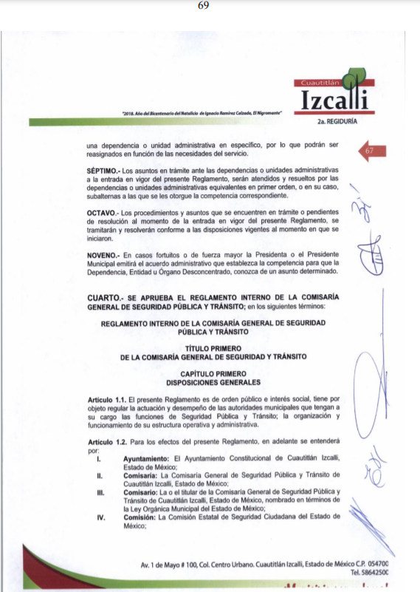

Ahora bien, por cuanto hace a la información requerida en el numeral 10, consistente en especificar si las unidades son propiedad del Ayuntamiento o arrendadas, el SUJETO OBLIGADO entregó el Acuerdo del Comité de Transparencia número 030/CUAUTIZC/CT/SA/2019 en el que clasificó como reservada la información relacionada con los bienes muebles integrados en el inventario general correspondientes al armamento, equipos de radiocomunicación, cámaras de vigilancia, vehículos automotores (patrullas), que se encuentran bajo resguardo de la Comisaría General de Seguridad Pública y Tránsito Municipal de Cuautitlán Izcalli.
Acto seguido, el RECURRENTE interpuso el recurso de revisión en el que manifestó su inconformidad en relación a los cargos y remuneraciones de los servidores públicos proporcionados en respuesta y sobre la falta de firmas en los acuerdos 030/CUAUTIZC/CT/SA/2019 y 042/CUAUTIZC/CT/CGSPT/2021.
No obstante, es de resaltar que si bien el RECURRENTE impugnó la respuesta del SUJETO OBLIGADO, lo cierto es que no expresó razón o motivo de inconformidad en contra de la respuesta emitida relacionada con el Organigrama y el Reglamento Interno de la Comisaría General de Seguridad Pública y Tránsito Municipal de Cuautitlán Izcalli; por consiguiente, los requerimientos en comento deben declararse atendidos, ya que se entiende que el particular está conforme con la información entregada al no contravenirla.
Por lo anterior, la respuesta relativa a los rubros no combatidos queda intocada, ya que se advierte que se dan por satisfechos los requerimientos de información, quedando firme ante la falta de impugnación en específico, pues se entiende que el RECURRENTE ésta conforme con la información al no contravenir la misma.
Sirve de sustento por analogía la tesis jurisprudencial número VI.3o.C. J/60, publicada en el Semanario Judicial de la Federación y su Gaceta bajo el número de registro 176,608 que a la letra dice:
“ACTOS CONSENTIDOS. SON LOS QUE NO SE IMPUGNAN MEDIANTE EL RECURSO IDÓNEO. Debe reputarse como consentido el acto que no se impugnó por el medio establecido por la ley, ya
que si se hizo uso de otro no previsto por ella o si se hace una simple manifestación de inconformidad, tales actuaciones no producen efectos jurídicos tendientes a revocar, confirmar o modificar el acto reclamado en amparo, lo que significa consentimiento del mismo por falta de impugnación eficaz.”
Lo anterior es así, debido a que, cuando el RECURRENTE impugnó la respuesta del SUJETO OBLIGADO, no expresó razón o motivo de inconformidad en contra de todos los rubros solicitados; por lo que, deben declararse atendidos pues se entiende que el RECURRENTE está conforme con la información al no contravenir la misma.
Consecuentemente, la parte de la respuesta que no fue impugnada debe declararse consentida, toda vez que, el RECURRENTE no realizó manifestaciones de inconformidad; por lo que, no pueden producirse efectos jurídicos tendentes a revocar, confirmar o modificar el acto reclamado, ya que se infiere su consentimiento ante la falta de impugnación eficaz.
Sirve como apoyo a lo anterior, por analogía, la Tesis Jurisprudencial Número 3ª./J.7/91, Publicada en el Semanario Judicial de la Federación y su Gaceta bajo el número de registro 174,177, que establece lo siguiente:
“REVISIÓN EN AMPARO. LOS RESOLUTIVOS NO COMBATIDOS DEBEN DECLARARSE FIRMES. Cuando algún resolutivo de la sentencia impugnada afecta a la RECURRENTE, y ésta no expresa agravio en contra de las consideraciones que le sirven de base, dicho resolutivo debe declararse firme. Esto es, en el caso referido, no obstante que la materia de la revisión comprende a todos los resolutivos que afectan a la RECURRENTE, deben declararse firmes aquéllos en contra de los cuales no se formuló agravio y dicha declaración de firmeza debe reflejarse en la parte considerativa y en los resolutivos debe confirmarse la sentencia recurrida en la parte correspondiente.”

Por otro lado, en relación a la información requerida en los numerales 1, 2, 3, 4, 5, y 9 relativos a:
- Estado de fuerza de policías adscritos a seguridad pública;
- Estado de fuerza de policías adscritos a tránsito municipal;
- Número de patrullas de seguridad pública;
- Número de patrullas de tránsito municipal
- Número de motocicletas de ambas direcciones; y
- Número de elementos que laboran en C4 y sus sueldos.
El SUJETO OBLIGADO remitió los Acuerdos 030/CUAUTIZC/CT/SA/2019 y 042/CUAUTIZC/CT/CGSPT/2021 mediante los cuales el Comité de Transparencia aprobó la clasificación como información reservada por un periodo de tres años el número de vehículos automotores (patrullas, moto patrullas, y demás vehículos adscritos a la Comisaria); así como la marca, modelo, año y equipamiento de las unidades vehiculares; número de elementos operativos activos que integran la Comisaría; así como los asignados a las áreas de seguridad pública, servicios facultativos y tránsito.
Sobre este rubro, es de señalar que el particular se inconformó por la falta de firmas y la firma por ausencia de uno de los servidores públicos que intervinieron en la celebración de los Acuerdos del Comité de Transparencia; motivo por el cual, es necesario referir que el Comité cuenta con las facultades para aprobar, modificar o revocar la clasificación de la información que el o los servidores públicos habilitados hayan propuesto. Por lo tanto, el Comité aprueba modifica o revoca la clasificación; de conformidad con lo dispuesto en el artículo 128 Ley de Transparencia y Acceso a la Información Pública del Estado de México y Municipios, y la fracción III del numeral Segundo de los Lineamientos generales en materia de clasificación y desclasificación de la información, así como para la elaboración de versiones públicas, en adelante los Lineamientos Generales; que en su texto literal refieren:
“Artículo 128. En los casos en que se niegue el acceso a la información, por actualizarse alguno de los supuestos de clasificación, el Comité de Transparencia deberá confirmar, modificar o revocar la decisión. Para motivar la clasificación de la información y la ampliación del plazo de reserva, se deberán señalar las razones, motivos o circunstancias especiales que llevaron al sujeto obligado a concluir que el caso particular se ajusta al supuesto previsto por la norma legal invocada como fundamento. Además, el sujeto obligado deberá, en todo momento, aplicar una prueba de daño. Tratándose de aquélla información que actualice los supuestos de clasificación, deberá señalarse el plazo al que estará sujeto la reserva.
Segundo. Para efectos de los presentes Lineamientos Generales, se entenderá por:
III. Comité de Transparencia: La instancia a la que hace referencia el artículo 43 de la Ley General de Transparencia y Acceso a la Información Pública, así como la referida en la Ley Federal y en las legislaciones locales, que tiene entre sus funciones las de confirmar, modificar o revocar las determinaciones en materia de clasificación de la información que realicen los titulares de las áreas de los sujetos obligados;

Evidentemente, esta decisión implica una restricción a un derecho humano, por lo tanto, puede generar un agravio al particular y, en consecuencia, es necesario que el acto reúna los requisitos elementales, entre ellos, que la autoridad que va a emitir el acto de autoridad sea la legalmente facultada para ello, por lo que no está demás señalar que los artículos 45 y 46 de la Ley Estatal establecen:

“Artículo 45. Cada sujeto obligado establecerá un Comité de Transparencia, colegiado e integrado por lo menos por tres miembros, debiendo de ser siempre un número impar.
Los integrantes del Comité de Transparencia no podrán depender jerárquicamente entre sí, tampoco podrán reunirse dos o más de estos integrantes en una sola persona. Cuando se presente el caso, el titular del sujeto obligado tendrá que nombrar a la persona que supla al subordinado. Los miembros propietarios de los Comités de Transparencia contarán con los suplentes designados, de conformidad con la normatividad interna de los respectivos sujetos obligados, y deberán corresponder a personas que ocupen cargos de la jerarquía inmediata inferior a la de dichos propietarios.
Artículo 46. Los sujetos obligados integrarán sus Comités de Transparencia de la siguiente forma:
I. El titular de la unidad de transparencia;
II. El responsable del área coordinadora de archivos o equivalente; y
III. El titular del órgano de control interno o equivalente.
También estará integrado por el servidor público encargado de la protección de los datos personales cuando sesione para cuestiones relacionadas con esta materia. Todos los Comités de Transparencia deberán registrarse ante el Instituto.

En consecuencia, el Comité de Transparencia, legalmente facultado para emitir el acuerdo de clasificación, se integra por el Titular de la Unidad de Transparencia, el responsable del área coordinadora de archivos y el titular del órgano interno de control y, en su caso, el servidor público encargado de la protección de datos personales; integrado siempre por un número impar y que no debe de existir dependencia jerárquica entre sus integrantes.

Ahora bien, la decisión de aprobar, modificar o revocar la clasificación deberá de asentarse en un documento que registre la determinación a la que se llegue después de un análisis minucioso a partir de lo propuesto por el Titular del área que administra la información, cuyo análisis debe integrarse en la agenda de los asuntos a tratar en las sesiones, se insiste, a partir de las decisiones adoptadas previamente por los titulares de áreas y que son sujetas a control del Comité de Transparencia; siendo importante citar lo dispuesto por el artículo 47 de la Ley local, que a la letra dice:

“Artículo 47. El Comité de Transparencia será la autoridad máxima al interior del sujeto obligado en materia del derecho de acceso a la información.
El Comité de Transparencia adoptará sus resoluciones por mayoría de votos. En caso de empate, la o el Presidente tendrá voto de calidad. A sus sesiones podrán asistir como invitados aquellos que sus integrantes consideren necesarios, quienes tendrán voz pero no voto.
El Comité se reunirá en sesión ordinaria o extraordinaria las veces que estime necesario. El tipo de sesión se precisará en la convocatoria emitida.
Los integrantes del Comité de Transparencia tendrán acceso a la información para determinar su clasificación, conforme a la normatividad aplicable previamente establecida por los sujetos obligados para el resguardo o salvaguarda de la información.
En las sesiones y trabajos del Comité, podrán participar como invitados permanentes, los representantes de las áreas que decida el Comité, y contará con derecho de voz, pero no voto. Los titulares de las unidades administrativas que propongan la reserva, confidencialidad o declaren la inexistencia de información, acudirán a las sesiones de dicho Comité donde se discuta la propuesta correspondiente.

A mayor abundamiento, es necesario referir el criterio orientador 04/17 emitido por el Instituto Nacional de Transparencia, Acceso a la Información y Protección de Datos Personales (INAI) que es del rubro y texto literal siguiente:

Resoluciones del Comité de Transparencia, gozan de validez siempre que contengan la firma de quien los emite. En términos de lo dispuesto en la fracción IV del artículo 3 de la Ley Federal de Procedimiento Administrativo, supletoria de la Ley Federal de Transparencia y Acceso a la Información Pública, uno de los elementos de validez del acto administrativo es la firma autógrafa de la autoridad que lo expida; en consecuencia, las resoluciones del Comité de Transparencia del sujeto obligado, deberán contener la firma autógrafa de los integrantes que la emitan, ya que dicho signo gráfico otorga validez a la resolución decretada y, al mismo tiempo, constituye la forma en que el particular tiene la certeza de que fue emitida por la autoridad respectiva y su contenido representa la voluntad manifestada por ésta.
Resoluciones:
- • RRA 1588/16. Comisión Nacional de Áreas Naturales Protegidas. 27 de septiembre de 2016. Por unanimidad. Comisionada Ponente Ximena Puente de la Mora.
- • RRA 2410/16. Instituto Nacional de Migración. 25 de octubre de 2016. Por unanimidad. Comisionada Ponente Areli Cano Guadiana.
- • RRA 3763/16. Secretaría de Relaciones Exteriores. 07 de diciembre de 2016. Por unanimidad. Comisionada Ponente María Patricia Kurczyn Villalobos.

Por lo tanto, de los preceptos normativos citados, se desprende que el Comité de Transparencia, deberá estar integrado por el Titular de la Unidad de Transparencia, el Responsable del área coordinadora de archivos o equivalente; y el órgano de control interno o equivalente, siendo este cuerpo colegiado, la máxima autoridad en materia de transparencia, que entre otras facultades le comete emitir resoluciones por mayoría de votos de sus integrantes; y en este sentido la Ley en la materia, claramente establece, que a las sesiones podrán asistir invitados que de acuerdo al asunto se considere necesaria su presencia y/o invitados permanentes, que en ambos casos podrán contar con voz pero no con voto.

En el asunto que nos ocupa analizar, el SUJETO OBLIGADO entregó los acuerdos que el Comité de Transparencia emitió y en los que aprobó la clasificación de información como reservada, propuesta por los Servidores Públicos Habilitados, en los que se observa la firma de los integrantes que la Ley exige para su validez, tal como se observa en las imágenes, que se insertan:

. 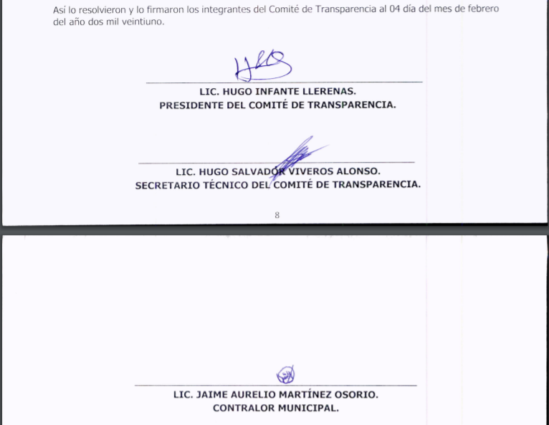

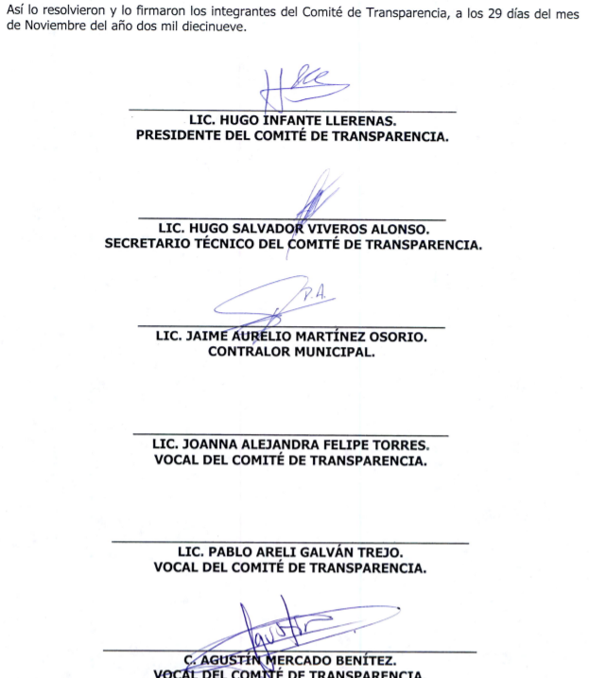

Para mayor certeza, este Instituto procedió a la consulta de la Fracción VII “El directorio de todos los servidores públicos” en el portal de Información Pública de Oficio Mexiquense (IPOMEX) del SUJETO OBLIGADO, con el objeto de verificar que los servidores públicos integrantes del Comité de Transparencia ostentan los cargos exigibles por la Ley en la materia, funcionarios que, de acuerdo a lo dispuesto por la Ley de Transparencia, y se comprobó lo siguiente:



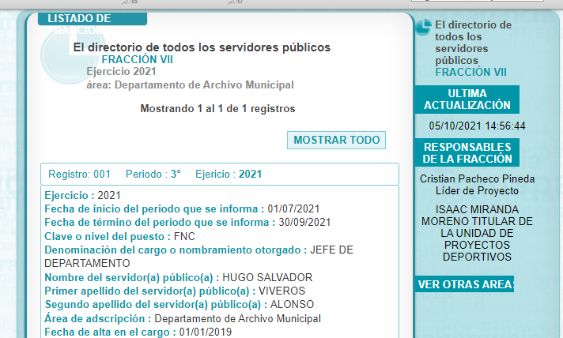



Por tanto, de las imágenes insertas se colige, que si bien es cierto falta la firma autógrafa de servidores públicos invitados a las sesiones que el Comité de Transparencia emitió para clasificar la información como reservada, también lo es que contienen la mayoría de las firmas y sobre todo, se encuentran firmados por los integrantes mínimos que exige la Ley; es decir, del Titular de la Unidad de Transparencia, el Jefe del Departamento de Archivo Municipal y del Contralor Municipal.
Es de señalar, en relación al motivo de inconformidad manifestado por el RECURRENTE consistente en las firmas por ausencia; mediante informe justificado, el SUJETO OBLIGADO remitió los oficios mediante los cuales los vocales autorizaron a los servidores públicos para asistir a las sesiones en su representación y suplencia, motivo por el cual firmaron por ausencia justificada.
Es así que, el Pleno de este Instituto considera que los acuerdos que emitió el Comité de Transparencia, mediante el cual restringe el derecho de acceso a la información, cumple con los requisitos elementales, ya que fue aprobado por la autoridad legalmente facultada para ello, por lo que se determinan atendidos los planteamientos formulados por el RECURRENTE en su solicitud de información descritos en los numerales 1, 2, 3, 4, 5, y 9.
Ahora bien, por cuanto hace a la información entregada para atender el requerimiento señalado en el numeral 7 “sueldos de los mandos medios y funcionarios de la Comisaría de Seguridad Pública y Tránsito, en general de los cargos que aparezca en el Organigrama de la Comisaría y/o Dirección de Seguridad Pública y Tránsito”, es de insistir que el SUJETO OBLIGADO entregó un listado titulado “Mandos Medios Comisaria Q10” en el que se observan veinte servidores públicos con el nombre, área de adscripción, cargo, sueldo, total de percepciones, total de deducciones y neto quincenal; registros que coinciden con el organigrama entregado en respuesta.
Así mismo, es necesario señalar que éste Órgano Garante no está facultado para pronunciarse sobre la veracidad de la información que los Sujetos Obligados ponen a disposición de los solicitantes; situación que se aleja de las atribuciones de este Instituto máxime que al momento que ponen a disposición ésta, la misma tiene el carácter oficial y se presume veraz, tan es así que la misma queda registrada en el Sistema de Acceso a la Información Mexiquense (SAIMEX).

Sirviendo de apoyo a lo anterior por analogía, el criterio 31-10 emitido por el ahora Instituto Nacional de Transparencia, Acceso a la Información y Protección de Datos Personales, que a la letra dice:
El Instituto Federal de Acceso a la Información y Protección de Datos no cuenta con facultades para pronunciarse respecto de la veracidad de los documentos proporcionados por los sujetos obligados. El Instituto Federal de Acceso a la Información y Protección de Datos es un órgano de la Administración Pública Federal con autonomía operativa, presupuestaria y de decisión, encargado de promover y difundir el ejercicio del derecho de acceso a la información; resolver sobre la negativa de las solicitudes de acceso a la información; y proteger los datos personales en poder de las dependencias y entidades. Sin embargo, no está facultado para pronunciarse sobre la veracidad de la información proporcionada por las autoridades en respuesta a las solicitudes de información que les presentan los particulares, en virtud de que en los artículos 49 y 50 de la Ley Federal de Transparencia y Acceso a la Información Pública Gubernamental no se prevé una causal que permita al Instituto Federal de Acceso a la Información y Protección de Datos conocer, vía recurso revisión, al respecto.
Ahora bien, en relación a los argumentos vertidos por el RECURRENTE como acto impugnado referentes a: “…1. EL SERVIDOR PUBLICO DE NOMBRE ROJAS ROSAS YEIMI VIRIDIANA CON UN SUELDO DE $10.330 QUINCENALES; NO ESPECIFICA EL CARGO QUE ACTUALMENTE OCUPA, SI ADEMAS YA NO SE ENCUENTRA LABORANDO EN LA COMISARIA, YA NO SE OBSERVA EN NINGUNA PARTE, DONDE SE ENCUENTRA Y BAJO QUE CARGO? 2. LOS SERVIDORES PUBLICOS PERFECTO MARQUEZ KARINA Y GRIS HERNANDEZ MARIA ELENA CON SUELDOS DE $10.532 Y 10.330 RESPECTIVAMENTE, NO ESPECIFICAN QUE CARGO OCUPAN EN LA COMISARIA GENERAL Y QUE FUNCIONES DESEMPEÑAN…4.- EL SERVIDOR PUBLICO AMAYA HERNANDEZ JOSE… CUAL ES SU CARGO Y FUNCIONES REALES?...”resulta ser una ampliación a lo que inicialmente solicitó el RECURRENTE en su solicitud de información primigenia; ya que de diversos servidores públicos, requiere el cargo actual y funciones que desempeñan; pronunciamientos que constituyen una Plus Petitio a su solicitud inicial que no pueden abordarse.
Sustenta lo anterior, por analogía, la tesis aislada número I.8o.A.136 A, de la Novena Época, publicada en el Semanario Oficial de la Federación y su Gaceta Tomo XXIX, Marzo de 2009, página 2887, con número de registro 167607, que lleva por rubro y texto los siguientes:

TRANSPARENCIA Y ACCESO A LA INFORMACIÓN PÚBLICA GUBERNAMENTAL. LOS ARTÍCULOS 1, 2 Y 6 DE LA LEY FEDERAL RELATIVA, NO DEBEN INTERPRETARSE EN EL SENTIDO DE PERMITIR AL GOBERNADO QUE A SU ARBITRIO SOLICITE COPIA DE DOCUMENTOS QUE NO OBREN EN LOS EXPEDIENTES DE LOS SUJETOS OBLIGADOS, O SEAN DISTINTOS A LOS DE SU PETICIÓN INICIAL. “Si bien es cierto que los artículos 1 y 2 de la Ley Federal de Transparencia y Acceso a la Información Pública Gubernamental establecen, respectivamente, que dicho ordenamiento tiene como finalidad proveer lo necesario para garantizar el acceso de toda persona a la información en posesión de los Poderes de la Unión, los órganos constitucionales autónomos o con autonomía legal y cualquier otra entidad federal, así como que toda la información gubernamental a que se refiere dicha ley es pública y los particulares tendrán acceso a ella en los términos que en ésta se señalen y que, por otra parte, el precepto 6de la propia legislación prevé el principio de máxima publicidad y disponibilidad de la información en posesión de los sujetos obligados; también lo es que ello no implica que tales numerales deban interpretarse en el sentido de permitir al gobernado que a su arbitrio solicite copia de documentos que no obren en los expedientes de los sujetos obligados, o sean distintos a los de su petición inicial, pues ello contravendría el artículo 42 de la citada ley, que señala que las dependencias y entidades sólo estarán obligadas a entregar los documentos que se encuentren en sus archivos -los solicitados- y que la obligación de acceso a la información se dará por cumplida cuando se pongan a disposición del solicitante para consulta en el sitio donde se encuentren.”

Asimismo, ha sido criterio del Instituto Nacional de Transparencia, Acceso a la Información y Protección de Datos Personales bajo el número 27/10 que resulta improcedente ampliar las solicitudes de información pública o de datos personales a través de la interposición del recurso de revisión, como se estima acontece en el presente asunto, al aumentar datos a la solicitud inicial, por lo que se insiste no se puede entrar al estudio de la información novedosa, criterio que es de la literalidad siguiente:

“Es improcedente ampliar las solicitudes de acceso a información pública o datos personales, a través de la interposición del recurso de revisión. En aquellos casos en los que los recurrentes amplíen los alcances de su solicitud de información o acceso a datos personales a través de su recurso de revisión, esta ampliación no podrá constituir materia del procedimiento a sustanciarse por el Instituto Federal de Acceso a la Información y Protección de Datos. Lo anterior, sin perjuicio de que los recurrentes puedan ejercer su derecho a realizar una nueva solicitud en términos de la Ley de la materia.”

Finalmente, el RECURRENTE al momento de interponer el recurso de revisión manifestó como acto impugando: “…3. EL SERVIDOR PUBLICO RUTH MORALES MARTINEZ CON CARGO DE COORDINADOR DE CONTROL OPERATIVO CON SUELDO DE $10.330 Y CARGO DE COORDINADOR, TIENE EL MISMOSUELDO DE LOS SERVIDORES PUBLCOS ANTERIORES CUANDO ESTAS SON JEFES DE DEPARTAMENTO Y RUTH ES LA QUE SE "ENCARGA DE COORDINAR TODA LA CUESTION OPERATIVA". 4.- EL SERVIDOR PUBLICO AMAYA HERNANDEZ JOSE CON UN SUELDO DE $15.808 Y CARGO DE COORDINADOR DE PREVENCION; ESTA PERSONA SE PRESENTA EN ACTOS PUBLICOS COMO SECRETARIO TECNICO DEL CONSEJO MUNICIPAL DE SEGURIDAD PUBLICA, CUAL ES SU CARGO Y FUNCIONES REALES?? Y EN EL MISMO TABULADOR APARECE CHAVELAS VARGAS JOSE DECNINI, IGUAL COMO COORDINADOR DE PREVENCION Y CON UN SUELDO DE $ 10.330, HAY DOS CARGOS IGUALES? O DOS TITULARES DE LA MISMA AREA?? 5. PORQUE EL DIRECTOR HERNANDEZ GARCIA RODRIGO IVAN DIRECTOR DE SEGURIDAD PUBLICA TIENE EL SUELDO DE $22.528 Y EL DIRECTOR DE TRANSITO JOSE DE JESUS RODRIGUEZ RODRIGUEZ GANA $14.732? SERA QUE EL PRIMERO POR SER ESPOSO DE LA SECRETARIA PARTICULAR DEL PRESIDENTE RICARDO NUÑEZ? O BIEN QUE EXPLIQUEN ESA VARIACION DE SALARIO, SI LOS DOS SON DIRECTORES DE AREA…”; se advierte que se trata de cuestionamientos y manifestaciones subjetivas, no atendibles mediante el ejercicio del derecho de acceso a la información; por lo que, la entrega de una razón o un razonamiento por parte del Sujeto Obligado no es algo que la ley establezca como atribución, derecho, o facultad; pues ello implicaría un juicio de valor referente a un cuestionamiento realizado, los cuales, al constituir interrogantes, inquietudes y manifestaciones se satisfacen vía derecho de petición.

Así, es trascendental dejar en claro lo que debe entenderse por derecho de petición y por derecho de acceso a la información pública.

Por lo que respecta a la definición de derecho de petición, el Maestro Ignacio Burgoa Orihuela refiere: “…es un Derecho Público subjetivo individual de la Garantía Respectiva Consagrada en el Artículo 8 de la Ley Fundamental. En tal virtud, la persona tiene la facultad de acudir a cualquier autoridad, formulando una solicitud o instancia escrito de cualquier índole, la cual adopta, específicamente, el carácter de simple petición administrativa, acción o recurso, etc. “.

Por su parte, David Cienfuegos Salgado, concibe al derecho de petición como “el derecho de toda persona a ser escuchado por quienes ejercen el poder público. ” .

A este respecto, y para diferenciar el derecho de petición al derecho de acceso a la información, resulta conducente señalar que José Guadalupe Robles, conceptualiza el derecho a la información como “un derecho fundamental tanto de carácter individual como colectivo, cuyas limitaciones deben estar establecida en la ley, así como una garantía de que la información sea transmitida con claridad y objetividad, por cuanto a que es un bien jurídico que coadyuva al desarrollo de las personas y a la formación de opinión pública de calidad para poder participar y luego influir en la vida pública. “.

Además, el derecho a la información constituye una prerrogativa de acceder a documentación en poder de los Sujetos Obligados, NO ASÍ A REALIZAR CUESTIONAMIENTOS. Sirve de apoyo a lo anterior la definición de derecho a la información de Ernesto Villanueva Villanueva que dice: “la prerrogativa de la persona para acceder a datos, registros y todo tipo de informaciones en poder de entidades públicas y empresas privadas que ejercen gasto público o cumplen funciones de autoridad, con las excepciones taxativas que establezca la ley en una sociedad democrática.” .

De lo anterior, se puede concluir que la distinción entre el derecho de petición y el derecho de acceso a la información estriba, principalmente, en que en el primero de ellos la pretensión del peticionario consiste generalmente en obligar a la autoridad responsable a que actúe en el sentido de contestar lo solicitado; mientras que en el segundo supuesto, la petición se encamina primordialmente a permitir el acceso a datos, registros y todo tipo de información pública que conste en documentos, sea generada o se encuentre en posesión de la autoridad.

En ese sentido, se debe tomar en cuenta lo dispuesto en el artículos 12, de la Ley de Transparencia y Acceso a la Información Pública del Estado de México y Municipios y referir que el derecho de acceso a la información pública se satisface en aquellos casos en que se entregue el soporte documental en que conste o se advierta la información pública, toda vez que no se tiene el deber de generar un documento Ad hoc, para satisfacer las inquietudes específicas de los solicitantes.
En ese contexto, este Órgano Garante en distintas oportunidades ha señalado que responder a solicitudes de información, formularios o cuestionarios requeridos por las personas, a través de un documento Ad hoc, es precisamente a lo que la Ley no obliga a las autoridades, ya que ello implica una tarea adicional de la autoridad que se vería en la necesidad de generar un documento inexistente, hasta antes de la solicitud, que sería producto de un procesamiento de información, consecuencia de resumir diversos documentos para simplificar su contenido, efectuar cálculos o realizar una investigación para generar un nuevo documento. Sistemáticamente se ha señalado, y así lo entienden tanto otros Órganos Garantes como Órganos Internacionales Especializados, que el derecho de acceso a la información pública consiste en el acceso a documentos generados por la autoridad con antelación a que fuera presentada la solicitud de acceso a la información pública.
No obstante lo anterior, se dejan a salvo los derechos del RECURRENTE a efecto de que, de considerarlo oportuno, presente una nueva solicitud de información al SUJETO OBLIGADO en la que formule los requerimientos atendiendo las consideraciones señaladas en este rubro.

Por lo anteriormente expuesto, resultan infundadas las razones o motivos de inconformidad hechos valer por el RECURRENTE, toda vez que no se actualiza la hipótesis de procedencia contenida en el artículo 179 fracciones I y XIII de la Ley de Transparencia y Acceso a la Información Pública del Estado de México y Municipios, por lo que este Órgano Garante emite los siguientes:
Así, con fundamento en lo prescrito en los artículos 5 párrafos trigésimo, trigésimo primero y trigésimo segundo fracciones IV y V de la Constitución Política del Estado Libre y Soberano de México; 2, fracción II; 29, 36 fracciones I y II; 176, 178, 181, 185, fracción I, 186 y 188 de la Ley de Transparencia y Acceso a la Información Pública del Estado de México y Municipios, este Pleno:

- R E S U E L V E:
PRIMERO. Resultan infundadas las razones y motivos de inconformidad hechos valer en el recurso de revisión 03979/INFOEM/IP/RR/2021 en términos del considerando CUARTO de la presente resolución.
SEGUNDO. Se CONFIRMA la respuesta emitida por el Ayuntamiento de Cuautitlán Izcalli a la solicitud 00294/CUAUTIZC/IP/2021.
TERCERO. Notifíquese, vía Sistema de Acceso a la Información Mexiquense (SAIMEX), la presente resolución al Titular de la Unidad de Transparencia del SUJETO OBLIGADO.
CUARTO. Notifíquese al RECURRENTE vía Sistema de Acceso a la Información Mexiquense (SAIMEX) la presente resolución.
QUINTO.- Notifíquese al RECURRENTE por la misma vía, que de conformidad con lo establecido en el artículo 196 de la Ley de Transparencia y Acceso a la Información Pública del Estado de México y Municipios y en lo dispuesto en los artículos 159 y 160 de la Ley General de Transparencia y Acceso a la Información Pública, en caso de que considere que la resolución le cause algún perjuicio podrá impugnarla vía recurso de inconformidad ante el Instituto Nacional de Transparencia, Acceso a la Información y Protección de Datos Personales, o bien, vía juicio de amparo en los términos de las Leyes aplicables.

ASÍ LO RESUELVE, POR MAYORIA DE VOTOS, EL PLENO DEL INSTITUTO DE TRANSPARENCIA, ACCESO A LA INFORMACIÓN PÚBLICA Y PROTECCIÓN DE DATOS PERSONALES DEL ESTADO DE MÉXICO Y MUNICIPIOS, CONFORMADO POR LOS COMISIONADOS JOSÉ MARTÍNEZ VILCHIS; MARÍA DEL ROSARIO MEJÍA AYALA, SHARON CRISTINA MORALES MARTÍNEZ (AUSENCIA JUSTIFICADA); LUIS GUSTAVO PARRA NORIEGA EMITIENDO VOTO EN CONTRA CON VOTO DISIDENTE Y GUADALUPE RAMÍREZ PEÑA; EN LA PRIMERA SESIÓN ORDINARIA CELEBRADA EL DOCE DE ENERO DE DOS MIL VEINTIDOS, ANTE EL SECRETARIO TÉCNICO DEL PLENO, ALEXIS TAPIA RAMÍREZ.

BURGOA ORIHUELA Ignacio. Diccionario De Derecho Constitucional, Garantías y Amparo. Ed. Porrúa, S.A., México. 1992. p. 115.
CIENFUEGOS SALGADO David. El Derecho de Petición en México. Ed. Instituto de Investigaciones Jurídica UNAM. México 2004. p. 31
ROBLES HERNÁNDEZ José Guadalupe. Derecho de la Información y Comunicación Pública. Ed. Universidad de Occidente. México. 2004, p. 72.
VILLANUEVA VILLANUEVA Ernesto. Derecho de la Información, Ed. Porrúa. S.A., México. 2006. p. 270.
DERECHO DE ACCESO A LA INFORMACIÓN PÚBLICA, DOCUMENTOS AD HOC. El derecho de acceso a la información pública se satisface en aquellos casos en que se entregue el soporte documental en que conste la información requerida, toda vez que no se tiene el deber de generar un documento ad hoc, para satisfacer el derecho de acceso a la información pública. Criterio utilizado en la resolución 01653/INFOEM/IP/RR/2016 aprobada por Unanimidad de votos en la vigésima quinta sesión ordinaria celebrada el día cuatro (4) de julio de 2016.
Las dependencias y entidades no están obligadas a generar documentos ad hoc para responder una solicitud de acceso a la información. Tomando en consideración lo establecido por el artículo 42 de la Ley Federal de Transparencia y Acceso a la Información Pública Gubernamental, que establece que las dependencias y entidades sólo estarán obligadas a entregar documentos que se encuentren en sus archivos, las dependencias y entidades no están obligadas a elaborar documentos ad hoc para atender las solicitudes de información, sino que deben garantizar el acceso a la información con la que cuentan en el formato que la misma así lo permita o se encuentre, en aras de dar satisfacción a la solicitud presentada. Expedientes: 0438/08 Pemex Exploración y Producción – Alonso Lujambio Irazábal 1751/09 Laboratorios de Biológicos y Reactivos de México S.A. de C.V. – María Marván Laborde 2868/09 Consejo Nacional de Ciencia y Tecnología – Jacqueline Peschard Mariscal 5160/09 Secretaría de Hacienda y Crédito Público – Ángel Trinidad Zaldívar 0304/10 Instituto Nacional de Cancerología – Jacqueline Peschard Mariscal
“21. El derecho de acceso a la información recae sobre la información que está bajo custodia, administración o tenencia del Estado; la información que el Estado produce o que está obligado a producir; la información que está bajo poder de quienes administran los servicios y los fondos públicos, únicamente respecto de dichos servicios o fondos; y la información que el Estado capta, y la que está obligado a recolectar en cumplimiento de sus funciones”. Relatoría Especial para la Libertad de Expresión. El derecho de acceso a la información en el marco jurídico interamericano. 2ª edición, Comisión Interamericana de Derechos Humanos, 2012. Párr. 21.

